Схема маршрута учебного занятия
«Профессии работников Выксунского парка»

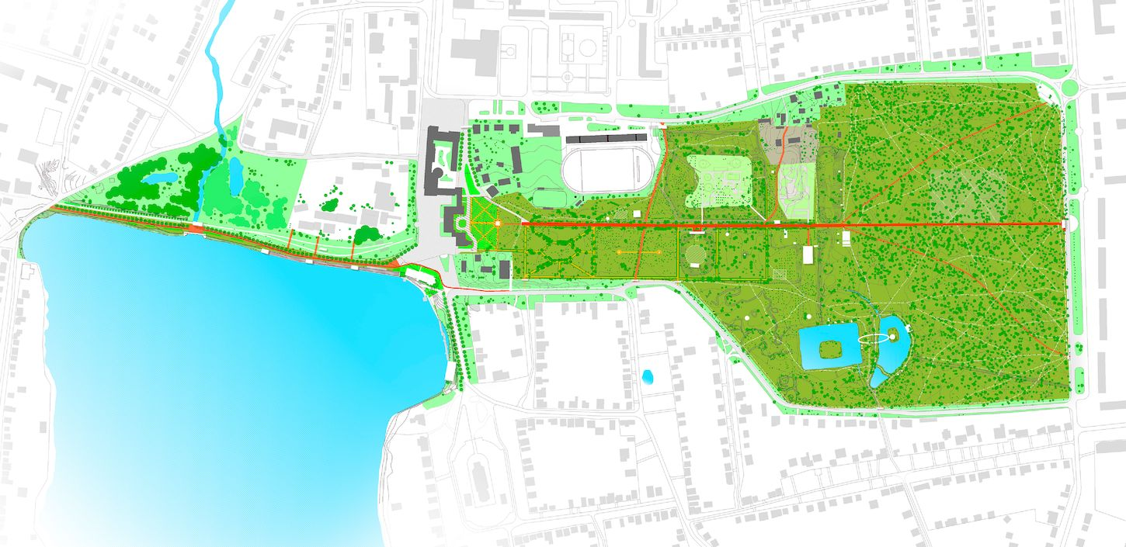

ФИНИШ
СТАРТ
Этап 8-9
Этап 1

Этап 7
Этап 3
Этап 4

Этап 6

Этап 2
Этап 5

Этап 1. Администрация парка (директор парка)
Этап 2. Туристско-информационный центр – ТИЦ (экскурсовод)
Этап 3. «Площадка аттракционов» (специалист по ремонту)
Этап 4. «Площадка аттракционов» (контролер-посадчик)
Этап 5. «Амфитеатр» (аниматор, ведущий), (продавец)
Этап 6. Киоск на главной аллее (продавец)
Этап 7. Главная аллея возле беседки (уборщик территории)
Этап 8. «Дендрарий» (работник зеленого хозяйства)
Этап 9. «Дендрарий» (все профессии, с которыми познакомились)

